КОНЦЕПЦИЯ «НУЛЕВОЙ ТРАВМАТИЗМ» (VISION ZERO)
В СИСТЕМЕ УПРАВЛЕНИЯ ОХРАНЫ ТРУДА
Концепция «Нулевой травматизм» (Vision Zero) разработана Международной ассоциацией социального обеспечения (МАСО) и представлена в г. Сингапуре 4 сентября 2017 г. на XXI Всемирном конгрессе по безопасности и гигиене труда.
Концепция «Нулевой травматизм» (Vision Zero) содержит практический инструмент управления. Таким инструментом является Руководство по реализации Концепции Vision Zero, включающее семь «золотых правил», реализация которых будет способствовать нанимателю в снижении показателей производственного травматизма и профессиональной заболеваемости.
Правило №1 «Стать лидером − показать приверженность принципам»
В соответствии со статьей 17 Закона Республики Беларусь «Об охране труда» наниматель несет обязанности по обеспечению охраны труда работников, в том числе по:
обеспечению на каждом рабочем месте условий труда, соответствующих требованиям по охране труда;
принятию локальных правовых актов, содержащих требования по охране труда;
пропаганде и внедрению передового опыта безопасных методов и приемов труда и сотрудничеству с работниками, их
полномочными представителями в области охраны труда.

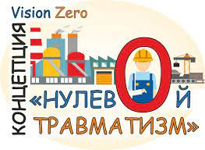
Правило №2 «Выявлять угрозы − контролировать риски»
В соответствии со статьей 17 Закона Республики Беларусь «Об охране труда» наниматель несет обязанности по:
осуществлению контроля за соблюдением законодательства об охране труда работниками;
осуществлению контроля за уровнями и концентрациями вредных производственных факторов.
Правило №3 «Определять цели − разрабатывать программы»
В соответствии со статьей 17 Закона Республики Беларусь «Об охране труда» наниматель несет обязанности по:
обеспечению безопасности при эксплуатации территории, зданий (помещений), сооружений, оборудования, ведении технологических процессов и применении в производстве материалов, химических веществ, а также контролю за использованием и правильным применением средств индивидуальной защиты и средств коллективной защиты;
применению мер по предотвращению аварийных ситуаций, сохранению жизни и здоровья работающих при возникновении таких ситуаций, оказанию потерпевшим при несчастных случаях на производстве необходимой помощи, их доставке в организацию здравоохранения.

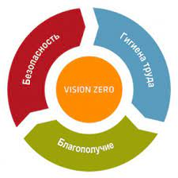

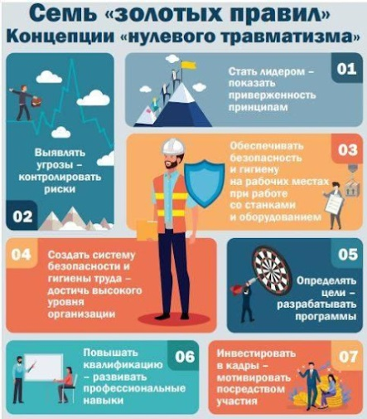
Правило №4 «Создать систему безопасности и гигиены труда − достичь высокого уровня организации»
В соответствии со статьей 17 Закона Республики Беларусь «Об охране труда» наниматель несет обязанность по разработке, внедрению и поддержанию функционирования системы управления охраной труда, обеспечивающей идентификацию опасностей, оценку профессиональных рисков, определение мер управления профессиональными рисками и анализ их результативности, разработке и реализации мероприятий по улучшению условий и охраны труда.
Правило №5 «Обеспечивать безопасность и гигиену на рабочих местах при работе со станками и оборудованием»
В соответствии со статьей 17 Закона Республики Беларусь «Об охране труда» наниматель несет обязанность по:
обеспечению на каждом рабочем месте условий труда, соответствующих требованиям по охране труда;
обеспечению режима труда и отдыха работников, установленного законодательством, коллективным договором, соглашением, трудовым договором;
принятию локальных правовых актов по вопросам условий и охраны труда;
обеспечению проведения аттестации рабочих мест по условиям труда;
организации в соответствии с установленными нормами санитарно-бытового обеспечения медицинского обслуживания работников.

Правило №6 «Повышать квалификацию − развивать профессиональные навыки»
В соответствии со статьей 17 Закона Республики Беларусь «Об охране труда» наниматель несет обязанность по осуществлению обучения, стажировки, инструктажа и проверки знаний работников по вопросам охраны труда.
Статьей 25 Закона Республики Беларусь "Об охране труда" установлено, что государство обеспечивает подготовку специалистов по охране труда в учреждениях образования. Обучение по вопросам охраны труда проводится при подготовке, переподготовке, повышении квалификации, на обучающих курсах. Наниматель оказывает содействие в обучении по вопросам охраны труда общественных инспекторов по охране труда профсоюзов, уполномоченных лиц по охране труда работников организации.

